Iskolánk
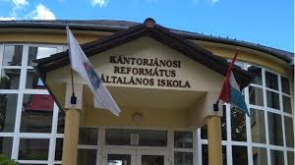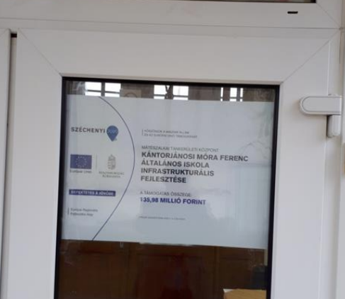

Mottónk:
„Boldog az ember, aki megtalálta a bölcsességet,
És az az ember, aki értelmet kap.
Mert több haszna van ennek, mint az ezüstnek,
És nagyobb jövedelme, mint a színaranynak.” (Péld 3, 13-14)

Kántorjánosi település Szabolcs-Szatmár-Bereg vármegyében, azon belül a Mátészalkai Kistérségben található.
Községünk társadalmi-gazdasági szempontból elmaradott, tartós munkanélküliséggel sújtott Szabolcs – Szatmár-Bereg vármegyei település.
Mivel a beiskolázási körzetünkben élő családok szociális, anyagi és kulturális helyzete nagymértékben eltér, ezért nevelő-oktató munkánk ehhez a helyzethez igazodik.
Tanórán és tanórán kívül megpróbáljuk segíteni a nehéz körülmények között élő, hátránnyal induló tanulók felzárkóztatását, de kiemelt fontosságú feladatnak tekintjük a jó képességű gyermekek fejlesztését is.
Intézményünk elsődleges feladatának tartja:
• a minél magasabb értékű tudás átadását,
• a társadalom fő értékeinek elsajátíttatását tanulóinkkal, valamint
• olyan képességek (kulcskompetenciák) kialakítását, fejlesztését, melyet mindennapi életükben az alkalmazható tudás megszerzésére fordíthatnak.
A Mátészalkai Tankerületi Központ az Emberi Erőforrás Fejlesztési Operatív Program (EFOP) keretén belül az állami fenntartású köznevelési intézmények tanulást segítő tereinek infrastrukturális fejlesztése tárgyú felhívásra EFOP-4.1.3-17-2017-00101 azonosító számmal támogatási kérelmet nyújtott be, melyet megnyert és megvalósított.

EFOP-4.1.3-17-2017-00101

A projekt célja a Kántorjánosi Móra Ferenc Általános Iskola tanulást segítő tereinek infrastrukturális fejlesztése. Jelen projekt becsült bruttó beruházási költsége bruttó 143 Millió Ft volt.

Az iskola épülete a falu központjában helyezkedik el. Környezete tiszta, rendezett.
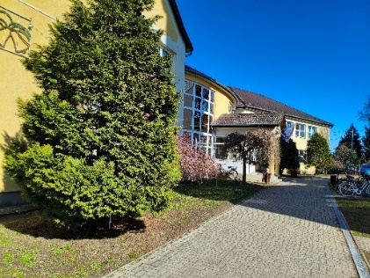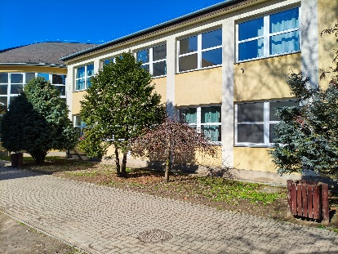

Iskolánk épülete, infrastruktúrája 135.975.507 millió forint ráfordítással 2018-ban megújult,
az EFOP-4.1.3-17 „Az állami fenntartású köznevelési intézmények tanulást segítő tereinek infrastrukturális fejlesztése” című pályázat keretén belül.
A projekt eredményeként szépült meg iskolánk tornaszobája.
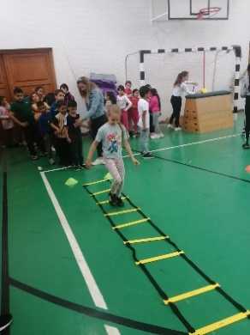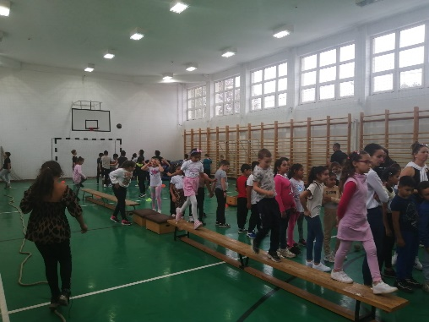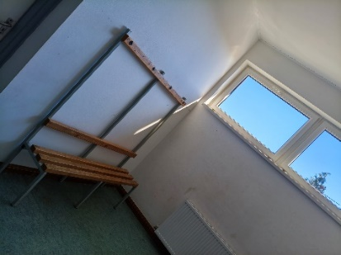
Sor került a fűtési rendszer korszerűsítésére, a vizesblokkok részleges felújítására, az informatikai terem légkondicionálására, az iskola belső festésére.
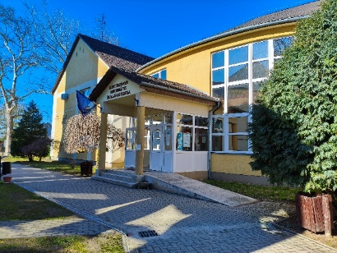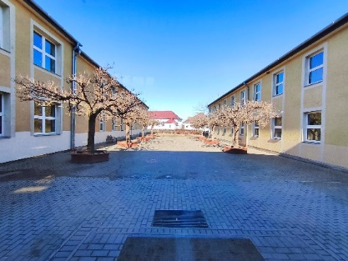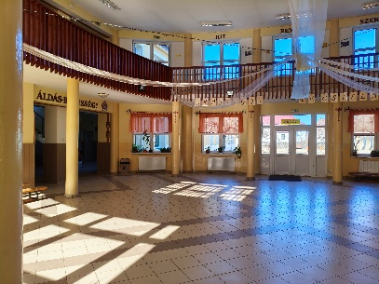

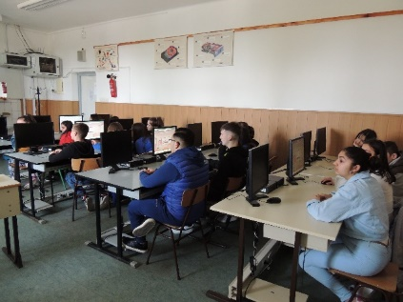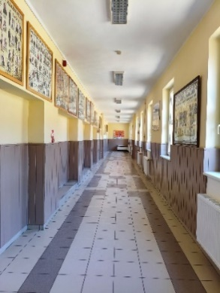

Az eszközbeszerzés keretében a nevelés-oktatás tartalmi fejlesztéséhez szükséges eszközök beszerzésére, illetve a tantermek esetlegesen rossz állapotú berendezésének cseréjére is sor került.
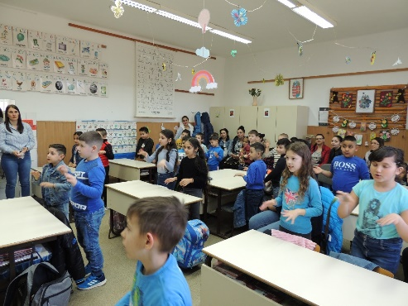

Az iskola udvarra fedett kerékpártároló épült, valamint udvarrendezés is megtörtént.
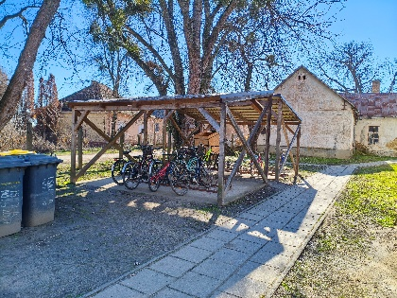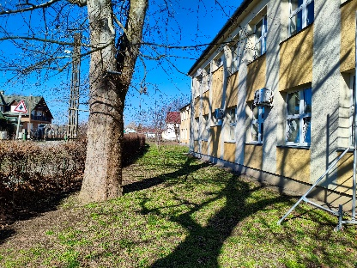

Az egyházi – iskolai- és osztályközösségekben rejlő értékek segítségével biztosítjuk az iskolába járó tanulók számára a tartalmas diákéletet, az összetartozás, az empátia, a társadalmi szolidaritás kialakulását.
Olyan alapértékeket és tudást közvetítünk a tanulók felé, olyan alapkészségeket és kulcskompetenciákat alakítunk ki, mellyel felkészítjük tanulóinkat a továbbtanulásra, a folyamatos önképzésre, a saját életének irányítására, a későbbiek során az élethosszig tartó tanulásra.
Folyamatos feladatunk a gyermeki személyiség pozitív irányú alakítása, a tanulói morál kialakítása, a hagyományok, nemzeti és egyházi ünnepek megismerése, átörökítése.
A felelősségérzetüket és környezettudatos szemléletüket folyamatosan tudatosítanunk kell a természeti, társadalmi, emberi környezet alakításában.
Az egyéni talentum felismerése, tudatosítása, fejlesztése, az önismeret, önnevelés képességének kialakítása – a pedagógus közösség alapvető kötelessége.

„Egyébként pedig, testvéreim, ami igaz, ami tisztességes, ami igazságos, ami tiszta, ami szeretetre méltó, ami jó hírű, ha valami nemes és dicséretes, azt vegyétek figyelembe! Amit tanultatok és átvettetek, hallottatok és láttatok is tőlem, azt tegyétek, és veletek lesz a békesség Istene.”

Filippi 4:8-9

